小升初练习题4
- 计算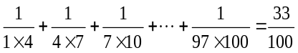.

2．某地质学院的三名同学对一种矿石进行分析．
甲判断：不是铁，不是铜．
乙判断：不是铁，而是锡．
丙判断：不是锡，而是铁．
经化难证明：有一个人判断完全正确，有一个人只说对了一半，而另一个人则完全说错误了．你知道三人中谁是对的，谁是错的，谁是只对了一半的吗？

3．甲、乙丙沿着环形操场跑步，乙与甲、丙的方向相反.甲每隔19分钟追上丙一次，乙每隔5分钟与丙相遇一次.如果甲4分钟跑的路程与乙5分钟跑的路程相同，那么甲的速度是丙的速度的多少倍？甲与乙多长时间相遇一次？


www.3abeike.com （按住Ctrl键点击该链接即可）

